**Pinksterprogramma**

***EEN RIJKE OOGST***

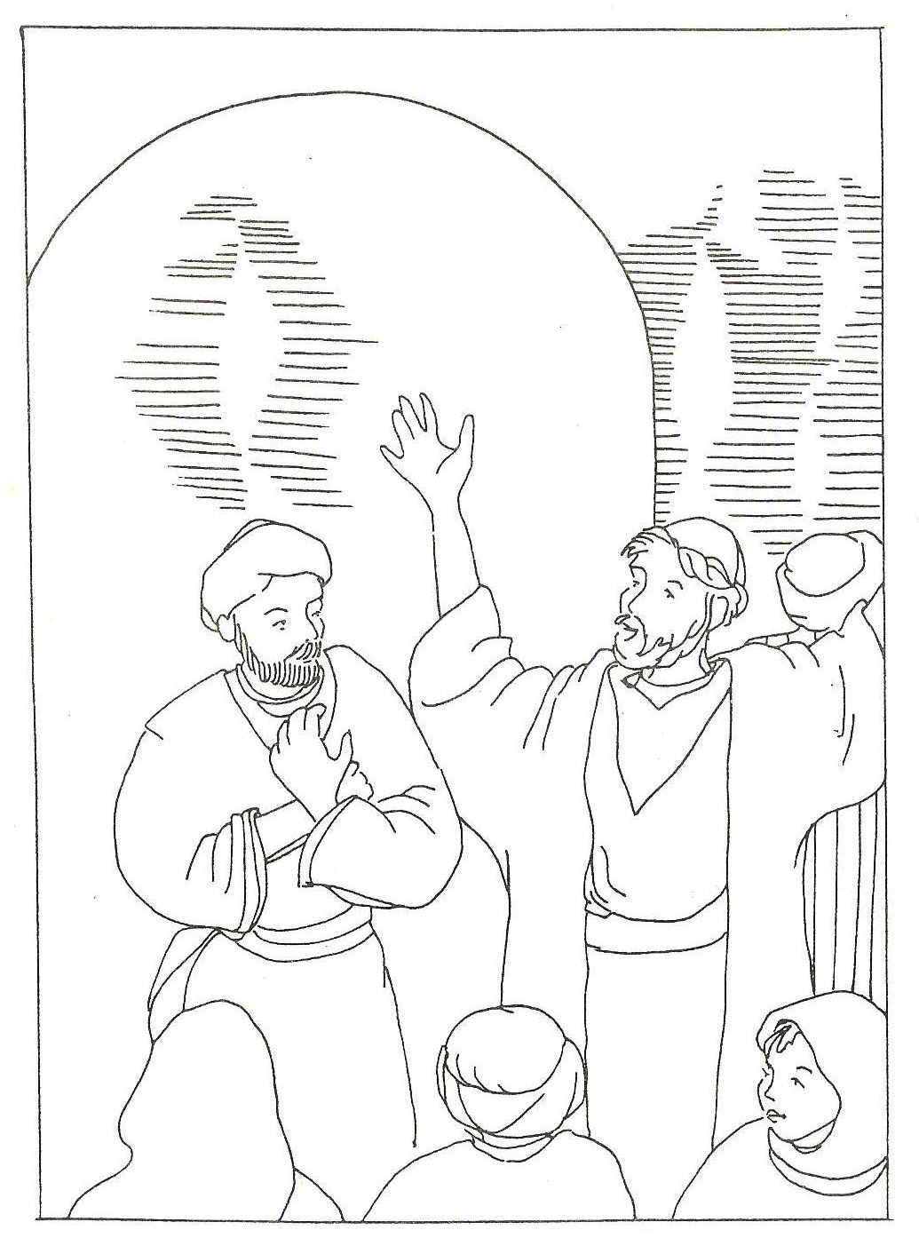**1. Orgelspel**

**2. Samenzang: Psalm 118 vers 1**

Laat *ieder* *'s HEEREN* *goedheid* loven;

Want *goed* *is* *d' Opper*majesteit:

Zijn *goedheid* *gaat* *het* *al* *te* boven;

Zijn *goedheid* *duurt* *in* *eeuwig*heid!

Laat *Isrel* nu Gods *goedheid* loven,

En *zeggen;* *‘Roemt* *Gods* majesteit;

Zijn *goedheid* *gaat* *het* *al* *te* boven;

Zijn *goedheid* *duurt* *in* *eeuwig*heid!’

**3. Opening en gebed door**

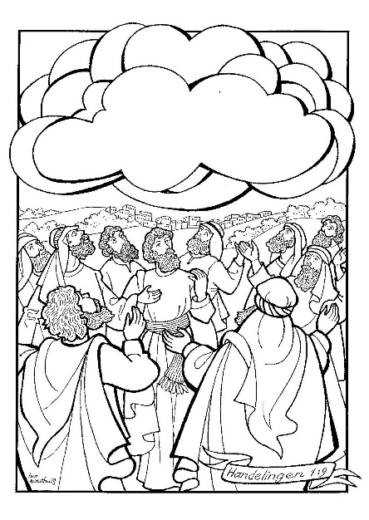 **Introductie op het thema ‘Een rijke oogst’**De Heere Jezus is op Hemelvaartsdag naar Zijn Vader in de hemel is gegaan. De discipelen blijven op aarde achter. Zij hebben een opdracht van de Heere Jezus gekregen. Weet je welke opdracht? Zij mogen aan de mensen vertellen wie de Heere Jezus is. Op de Pinksterdag mogen zij met dit mooie werk beginnen. Werk met een rijke oogst. Daar gaat het vandaag over in dit zondagsschooluur.

**4. Samenzang: Psalm 118 vers 12**

Dit *is de dag, de roem der* dagen,

Dien *Isrels God ge*heiligd heeft;

Laat *ons verheugd, van zorg ont*slagen,

Hem *roemen, die ons blijdschap* geeft.

Och *Heer, geef* thans Uw *zege*ningen,

Och *Heer, geef heil op* dezen dag,

Och, *dat men op deez’ eerste*lingen

Een *rijken oogst van voorspoed* zag!

**5. Schriftlezing Deuteronomium 16 vers 9-15** (groep A,)*In het oude testament lezen we ook over een oogstfeest.*

U moet de zeven weken beginnen te tellen vanaf *het moment* dat men met de sikkel begint *te oogsten* in het staande koren. Daarna moet u het Wekenfeest houden voor de HEERE, uw God. Wat u geven moet, is een vrijwillige gave van uw hand. Naar de mate waarin de HEERE, uw God, u zegent. En u moet u verblijden voor het aangezicht van de HEERE, uw God, uw zoon en uw dochter, uw slaaf en uw slavin die binnen uw poorten is, en de vreemdeling, de wees en de weduwe die in uw midden zijn. Op de plaats die de HEERE, uw God, zal uitkiezen om Zijn Naam daar te laten wonen. En U moet gedenken dat u een slaaf geweest bent in Egypte en deze verordeningen in acht nemen en houden. Het Loofhuttenfeest moet u zeven dagen houden. Als u *de oogst* van uw dorsvloer en van uw perskuip hebt ingezameld. Verblijd u op uw feest. Zeven dagen moet u het feest houden voor de HEERE, uw God, op de plaats die de HEERE zal uitkiezen. Want de HEERE, uw God, zal u zegenen in heel uw opbrengst en in al het werk van uw handen; daarom moet u werkelijk blij zijn

**6. Kinderen zingen: Dit is de dag** (groep D)

Dit is de dag (2x)

Die de Heer ons geeft (2x)

Wees daarom blij (2x)

En zingt verheugd (2x)

Dit is de dag

die de Heer ons geeft

Wees daarom blij

en zingt verheugd

Dit is de dag (2x)

Die de Heer ons geeft.

**7. Declamatie: Pinksteren Groep B**

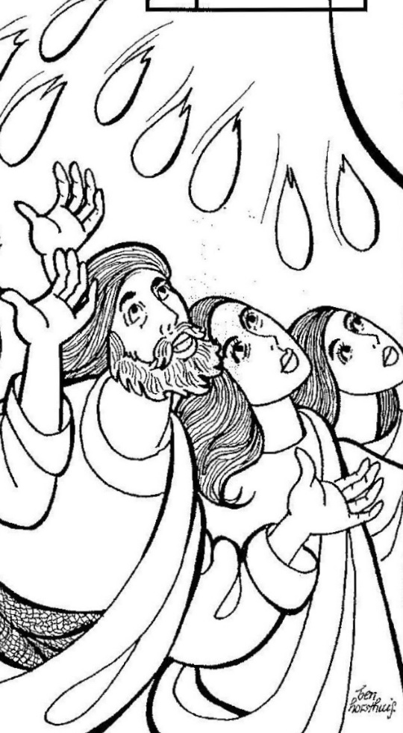’t Is feest vandaag, ’t is pinksterfeest,  
wij staan in vuur en vlam,  
want Hij, die bij ons is geweest,  
werkt verder aan Zijn plan.  
  
Wij weten het nu zonneklaar;  
al ging Hij van ons heen,  
wat Hij beloofd heeft, maakt Hij waar;  
wij zijn niet meer alleen.  
  
De wonderen zijn om ons heen  
Ze waaien op de wind.  
’t feest vandaag voor iedereen:  
een nieuwe tijd begint!

**8. Kinderen zingen: Stromen van zegen**

Er komen stromen van zegen,  
dat heeft Gods woord ons beloofd.  
Stromen verkwikkend als regen,  
vloeien tot elk die gelooft.

refrein  
Stromen van zegen,  
komen als plasregens neer.  
Nu vallen drupp’len reeds neder,   
zend ons die stromen, o Heer.

Er komen stromen van zegen,  
heerlijk verkwikkend zal ‘t zijn:  
op de valleien en bergen  
zal er nieuw leven dan zijn.

refrein  
Stromen van zegen,   
komen als plasregens neer.  
Nu vallen drupp’len reeds neder,   
zend ons die stromen, o Heer.

Er komen stromen van zegen,  
zend ons die heilstroom nu neer!  
Geef ons die grote verkwikking;  
geef z’ons voortdurend, o Heer!

refrein  
Stromen van zegen,  
komen als plasregens neer.  
Nu vallen drupp’len reeds neder,   
zend ons die stromen, o Heer.

**9. Bijbelvertelling door**

1. **Kinderen zingen: Toen de Heer was opgestaan.**

Toen de Heer was opgestaan,

is Hij weer teruggegaan naar Zijn Vader in de hemel,

daar kwam Hij vandaan,

daar zit Hij nu op de troon om te helpen en te troosten.

Glorie voor de allerhoogste God (2x)

Toen de Heer was opgestaan,

is Hij weer teruggegaan naar Zijn Vader in de hemel,

daar kwam Hij vandaan,

Hij regeert met vaste hand van het Westen tot het Oosten.

Glorie voor de allerhoogste God (2x)

Toen de Heer was opgestaan,

is Hij weer teruggegaan naar Zijn Vader in de hemel,

daar kwam Hij vandaan,

wat Hij eenmaal heeft gezaaid zal Hij nu met blijdschap oogsten.

Glorie voor de allerhoogste God (2x)

**11. Declamatie: Toen Jezus terugging naar de hemel** (groep B)**:**.

Toen Jezus terugging naar de hemel, toen gaf Hij ons een opdracht mee, om in de wereld te vertellen: het goede nieuws aan iedereen. Want alle mensen moeten weten dat Hij voor hen gestorven is en dat ze eeuwig kunnen leven als ze geloven dat ook Hij hun redder is.  
  
Wij zullen gaan om de wereld te vertellen dat Jezus leeft en van alle mensen houdt. Wij zullen gaan om van Jezus te getuigen. Zo wordt door ons heen Gods koninkrijk gebouwd.

**12. Schriftlezing Handelingen 2 vers 44-47 Groep A** *Een rijke oogst met Pinksteren was ook dat men de bezittingen met elkaar   
 deelden.*

En allen die geloofden, waren bijeen en hadden alle dingen gemeenschappelijk; En zij verkochten *hun* bezittingen en eigendommen en verdeelden die onder allen, naar dat ieder nodig had. En zij bleven dagelijks eensgezind in de tempel bijeenkomen, en terwijl zij van huis tot huis brood braken, namen zij gezamenlijk voedsel *tot zich*, met vreugde en in eenvoud van hart; en zij loofden God en vonden genade bij heel het volk. En de Heere voegde dagelijks *mensen* die zalig werden, aan de gemeente toe.

**13. Zingen kinderen: Pinkster medley**

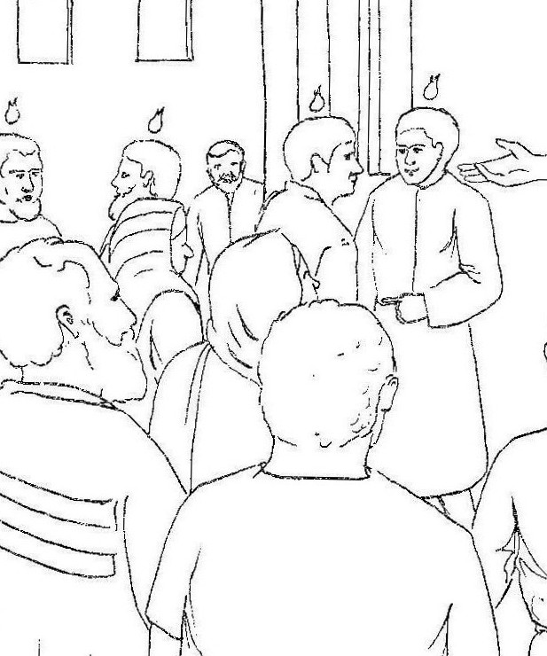**Jezus leeft in eeuwigheid,**  
zijn sjaloom wordt werkelijkheid.  
Alle dingen maakt Hij nieuw.   
Hij is de Heer van mijn leven.

Straks als er een nieuwe dag begint,   
en het licht het van het duister wint,  
mag ik bij Hem binnengaan,  
voor zijn troon gaan staan.  
Hef ik daar mijn loflied aan:

Jezus leeft in eeuwigheid,   
zijn sjaloom wordt werkelijkheid.  
Alle dingen maakt Hij nieuw.  
Hij is de Heer van mijn leven.

Straks wanneer de grote dag begint,  
en het licht voor altijd overwint,  
zal de hemel opengaan,  
komt de Heer er aan.  
Heffen wij dit loflied aan:

Jezus leeft in eeuwigheid,   
zijn sjaloom wordt werkelijkheid.  
Alle dingen maakt Hij nieuw.   
Hij is de Heer van mijn leven.

**Laat heel de wereld het zien**,  
maak de volk'ren weer blij  
door de klank van Zijn Stem.  
Heuvels en dalen breek uit!  
Kom en juich, zing het luid!  
Klap je handen voor Hem!

Refrein:  
Liefde en recht zal Hij brengen op aard',  
een eeuwige heerschappij.  
In onze hand ligt het tweesnijdend zwaard.  
't Woord van de waarheid maakt vrij, het maakt vrij.

Laat heel de wereld nu staan  
vol ontzag voor Zijn Naam,  
Zing het lied dat Hem eert.  
Wees niet meer stil; zeg het voort,  
tot de wereld het hoort:  
"Jezus regeert!"  
(Refrein)

**Vrede zij u. Vrede zij u,**  
gelijk Mij de Vader zond, zend Ik ook u.  
Vrede zij u. Vrede zij u,  
gelijk Mij de Vader zond, zend Ik ook u.

Blijf gij in Mij. Blijf gij in Mij.   
Mijn woord dat moet in u zijn, dat maakt u vrij.  
Blijf gij in Mij. Blijf gij in Mij.   
Mijn woord dat moet in u zijn, dat maakt u vrij.

Ontvang mijn Geest, Heilige Geest.  
En Hij zal u leiden, weest niet bevreesd.   
Ontvang mijn Geest, Heilige Geest.  
En Hij zal u leiden, weest niet bevreesd.

**14. Gedicht: Pinksteren (groep B): ….**

Wie zal ons redden, wat te doen?

Bekeert u, wordt gedoopt!

Drieduizend mensen deden toen,

wat biddend werd gehoopt.

**15. Uit ons doopformulier (Groep B)**

*Bij de doop is ons de belofte van de Heilige geest gegeven.*

Als wij gedoopt worden in de naam van de Heilige Geest, verzekert ons de Heilige Geest door de doop, dat Hij in ons wonen wil om ons tot lidmaten van Christus te heiligen. Zó wil Hij ons toeëigenen wat wij in Christus hebben. Namelijk de afwassing van onze zonden en de dagelijkse vernieuwing van ons leven.

**17. Samenzang: Heer uw licht en uw liefde schijnen**

Heer Uw licht en uw liefde schijnen,  
waar U bent zal de nacht verdwijnen,  
Jezus Licht van de wereld, vernieuw ons,  
Levend Woord, ja, Uw waarheid bevrijd'ons.  
Schijn in mij, schijn door mij.  
  
Kom, Jezus, kom, vul dit land met Uw heerlijkheid.  
Kom, Heil'ge Geest, stort op ons Uw vuur.  
Zend Uw rivier, laat Uw heil heel de aard' vervullen.  
Spreek Heer' Uw Woord, dat het Licht overwint.  
  
Heer' 'k wil komen in Uw nabijheid,  
uit de schaduwen in Uw heerlijkheid,  
Door het Bloed mag ik U toebehoren,  
leer mij, toets mij, Uw stem wil ik horen.  
Schijn in mij, schijn door mij.  
  
Kom, Jezus, kom, vul dit land met Uw heerlijkheid.  
Kom, Heil'ge Geest, stort op ons Uw vuur.  
Zend Uw rivier, laat Uw heil heel de aard' vervullen.  
Spreek Heer' Uw Woord, dat het Licht overwint.

**18. Gedicht: De Heer is in de wolken (Groep A)**

De Heer is in de wolken, onttrokken aan ons oog.  
Maar Hij heeft alle volken, zijn koninkrijk beloofd.  
Al blijft Hij nu verborgen in teken en in taal.  
straks, op de nieuwe morgen, zien wij Hem allemaal.

**19. Medley ‘Een rijke oogst!’**

Allen: Roept uit aan alle stranden.

Roept uit aan alle stranden.

Verbreidt van oord tot oord.

Verkondigt alle landen.

Het evangeliewoord. (2x)  
  
Roept uit de Heer der heren  
als aller volken Vriend  
De volken moeten leren,  
wat hun tot vrede dient,  
wat hun tot vrede dient!

Kinderen:Jezus sprak hier op aard

Jezus sprak hier op aard

mensen kom tot Mij.

Dat is Mij alles waard,

Ik maak waarlijk vrij.

# Refrein:

Er is een Heer, er is een Heer,

Er is een Heer, er is een Heer,

alleen Hij wacht totdat Hij ook

voor jou zorgen mag.

Stel niet uit, zeg tot Hem:

wees nu ook mij Heer.

Luister steeds naar zijn stem,

Hij geeft leven weer.

(Refrein)

1. **Afscheid van de kinderen die de Zondagsschool verlaten door**

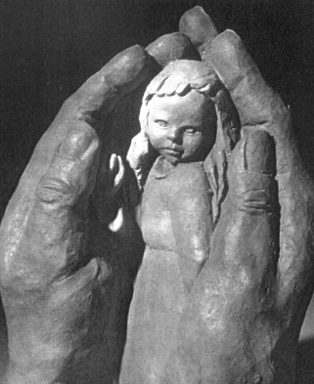   
Afscheid nemende kinderen zingen:  
**'k stel mijn vertrouwen**   
op de Heer, mijn God.  
want in Zijn hand  
ligt heel mijn levenslot.   
Hem heb ik lief,  
Zijn vrede woont in mij.  
'k zie naar Hem op en 'k weet:   
Hij is mij steeds nabij.

**21. Toezingen kinderen die de zondagsschool verlaten: Halleluja, eeuwig dank en ere (OTH 265)(staande)**

Halleluja, eeuwig dank en ere,  
Lof aanbidding, wijsheid, kracht,  
word’ op aard’ en in de hemel, Heere  
voor uw liefd’ U toegebracht!  
Vader, sla hen steeds in liefde gade;

Zoon des vaders, schenk hen uw genade  
Uw gemeenschap, Geest van God  
amen, zij hun eeuwig lot.

22. Dankgebed door

23. Samenzang (OTH 276 en 290)

**Machtig God, sterke Rots**,   
U alleen bent waardig.  
Aard' en hemel prijzen U,  
glorie voor Uw Naam.

refrein  
Prijst de Vader, prijst de Zoon.  
Prijst de Geest, die in ons woont.  
Prijst de Koning der heerlijkheid.  
Prijst Hem tot in eeuwigheid.

Lam van God, hoogste Heer,  
heilig en rechtvaardig,  
stralend Licht, Morgenster,  
niemand is als U.

refrein  
Prijst de Vader, prijst de Zoon.  
Prijst de Geest, die in ons woont.  
Prijst de Koning der heerlijkheid.  
Prijst Hem tot in eeuwigheid.

**De oogst is levenslicht!** (wijze op bergen en in dalen)  
Ik zie in zoveel dingen  
de vingers van Gods hand  
Hij zaait zijn zegeningen,  
de wereld is Zijn land.  
Al ligt het zaad verbo-rgen,  
ik weet wel dat het wacht,  
wacht op de zon die mo-rgen  
verrijst in volle pracht.  
  
De bloemsems aan de bomen,  
de vogels in de lucht,  
die zingen: God zal komen,  
de Geest geeft goede vrucht!  
Het woord is uitgesproken,  
het zaad valt wereldwijd  
Uw lente is ontloken  
de grote zomertijd.  
  
Ik zie in zoveel dingen  
de handen van de Heer  
ik zal , ik moet wel zingen  
en zingend zie ik méér:  
het zaad groeit zienderogen  
de halmen opgericht  
Lof zij God in de hoge  
**de oogst** is levenslicht.

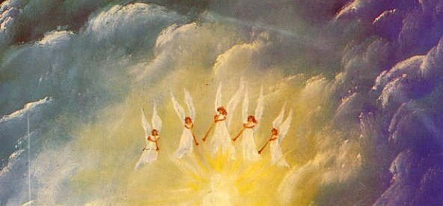**Voor uw liefde, Heer Jezus, dank U wel.**  
Voor uw liefde, Heer Jezus,dank U wel.  
Wij aanbidden U, Heer.  
U komt toe alle lof en eer.  
O, Heer, wij prijzen uw naam!  
   
Maranatha, Heer Jezus, kom terug.  
Maranatha, Heer Jezus, kom terug.  
Wij verwachten U, Heer.  
Hoor wij bidden: Kom haastig weer!  
O, Heer, wij prijzen uw naam!

**Alle kinderen, ouders en belangstellenden hartelijk dank voor UW/jullie aanwezigheid!  
  
  
Aan de uitgang is er een collecte voor het werk van de zondagsschool.**

**Er staat al een stoel voor jou klaar**  
Ja, dat doen we niet zo maar  
Wij vinden het fijn om te zingen en te vertellen met nog meer kinderen  
Niets behoeft je te hinderen  
De deur staat iedere week voor jou vanaf **29 augustus** dus open  
Kom dus maar gerust …. binnenlopen  
Je stoel staat al klaar  
Ja, echt waar.........

**Op Zondag ook naar school?**

Ja, dat had je misschien niet direct verwacht. Maar op Zondag gaan wij ook naar school. Om **12.45** uur is het een drukte van belang. Ouders brengen hun kinderen weg en praten nog even gezellig na. Een uur later worden zij weer opgehaald.

**Wat doen wij allemaal?**

Tijdens het Zondagsschool uur wordt er uit de Bijbel verteld, een nieuwe psalm geleerd, een puzzel of spel gedaan. Alle kinderen ontvangen een verwerkingsboekje. In dit boekje vind je voor iedere week een nieuwe opdracht, puzzel, lied en een samenvatting van het vertelde verhaal.

**Wie er welkom zijn?**

Ben je tussen de 4 en 12 jaar, dan ben je van harte welkom Er zijn 4 groepen, ja het is net als op school. De leeftijd bepaald in welke groep je komt

**Waar is het?**

De Zondagsschool wordt gehouden in …; Iedere Zondag van **12.45 uur – 13.45 uur**

**Daar wil ik wel meer van weten**

Geen probleem. Kom gewoon eens een keertje kijken. Je bent van harte welkom a.s. Zondag. En neem je broertje of zusje, vriendje of nichtje gewoon mee. Ook die zijn van harte welkom.